关于对鄂州市第九届人大第四次会议

第20240131号建议会办工作的意见

C

市公安局：

现将市第九届人大代表大会第四次会议代表第20240131号建议的落实情况函告如下，请综合后一并答复代表。

我区组织人员会同交通管理局葛店大队及设计单位，就人大代表廖和胜先生提出的建议共同进行了现场调研（见附件1），现回复如下：

1. 道路中间限速板出于安全考虑不予取消。陶塘大道（陶塘学校至高新三路段）只有小学出口处的人行横道前设有减速带（见附件2）。按照相关法律法规和技术规定，学校门前道路应施划减速带、人行横道等设施，以强化校门及周边区域的安全防范能力，确保师生出入安全。现场设置的热熔式震荡减速带相较其他减速带已属于噪音较小类型。
2. 陶塘大道现状有限速60标识标牌（见附件3）等设施。为在保证安全的前提下，尽可能减少噪音，还居民一个安全安宁的出行环境，正在制定初步方案，优化完善隔离护栏、红绿灯等交安设施。待方案通过交通管理部门审核后，再采购实施。

特此回复。

葛店经开区管委会

2024年6月24日

主管领导：杨前运，联系电话：027-53037035

经 办 人：陕 熙，联系电话：027-53037035

附件1：

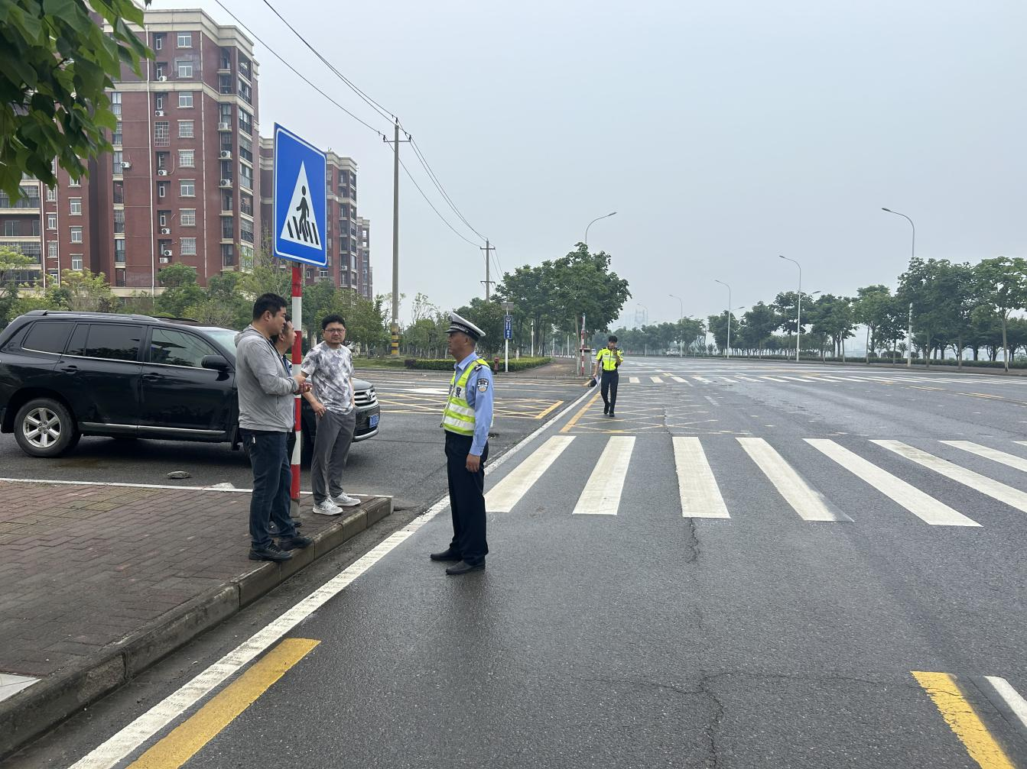

与交管大队、设计单位共同现场调研

附件2：

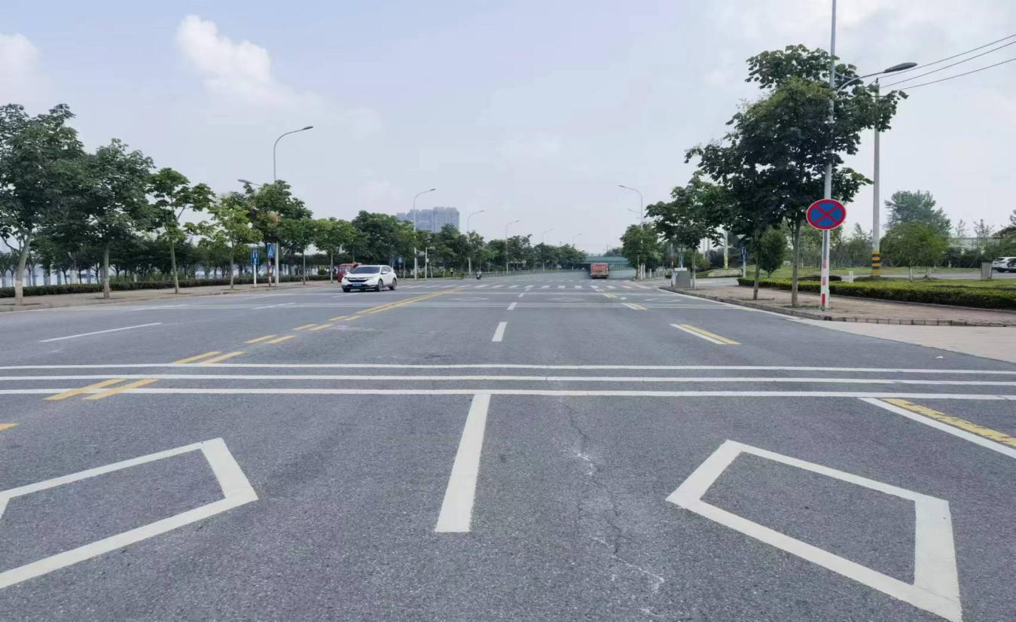

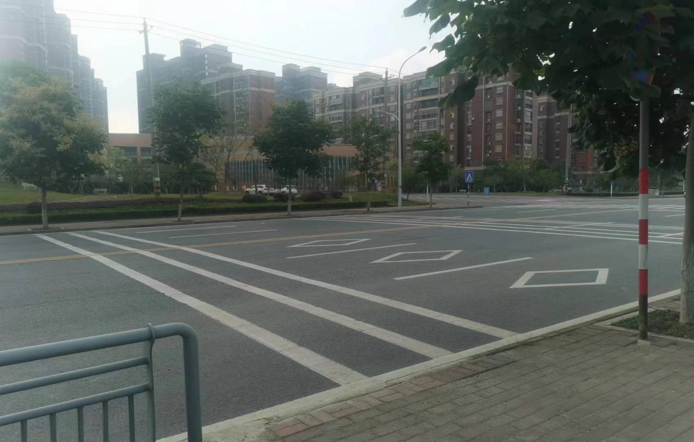

陶塘小学出口处的热熔式震荡减速带

附件3

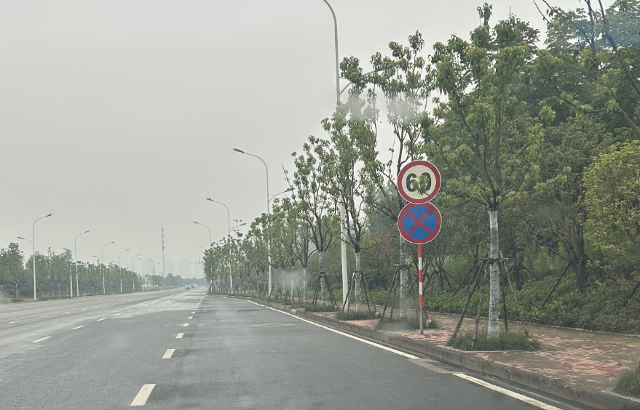

陶塘大道限速60标牌

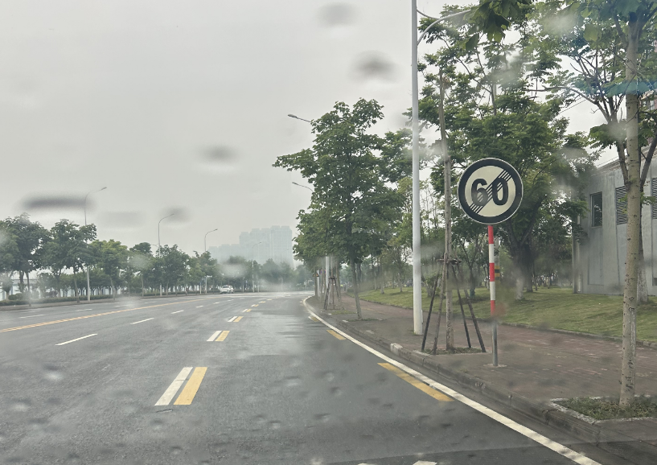

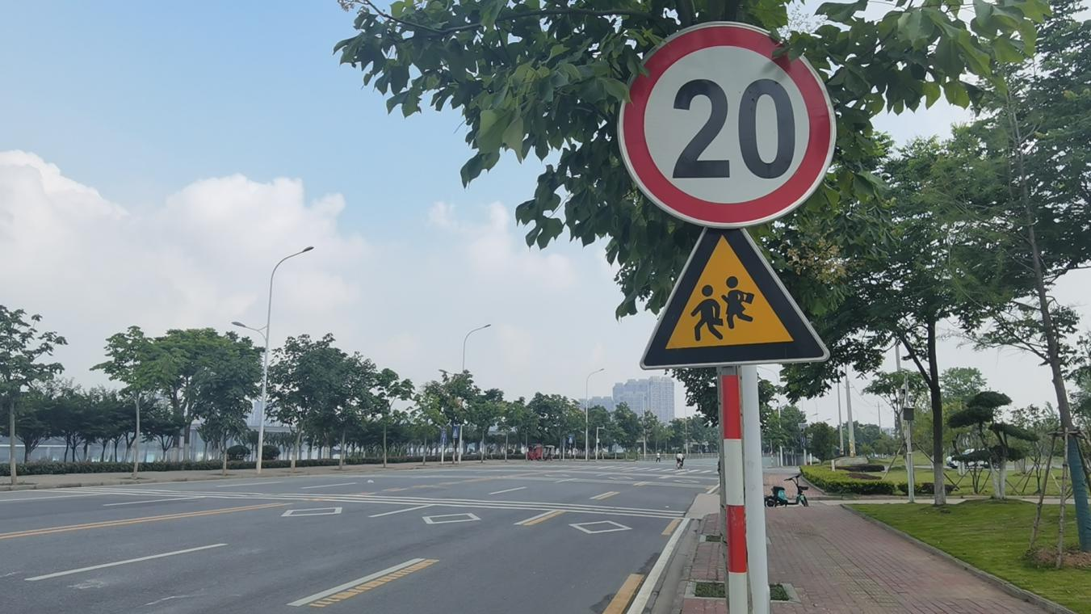

校区周边解除限速60及限速20标牌、注意儿童标牌